
இன சமூகங்கள் அனுபவிக்கும் வெளிநாட்டு அரசின் தலையீட்டின் உதாரணங்கள்
வெளிநாட்டு அரசின் தலையீட்டினால் இன சமூகங்கள் அனுபவிக்கும் உதாரணங்கள் சில இங்கே உள்ளன. இந்த உதாரணங்கள் இன சமூகங்களுக்கான அமைச்சகத்துடன் இன சமூகங்கள் பகிர்ந்து கொண்ட அனுபவங்களை அடிப்படையாகக் கொண்டவை.
இந்த உதாரணங்களில் "வெளிநாட்டு அரசு" என்பது நியூசிலாந்தைத் தவிர வேறு எந்த நாட்டையும் குறிக்கிறது. நியூசிலாந்திற்கு வெளியே உள்ள நாடுகளைக் குறிக்க இந்த சொல் பயன்படுத்தப்படுகிறது.
உதாரணம் 1
சமூக உறுப்பினர்கள் பெரும்பாலும் தங்கள் நண்பர்கள் மற்றும் குடும்பங்களைப் பார்க்க தங்கள் சொந்த நாடுகளுக்குச் செல்ல விரும்புகிறார்கள். இதற்கு, அவர்கள் தூதரக சேவைகளைப் பயன்படுத்த வேண்டியிருக்கலாம். இந்த சேவைகள் ஒரு நாட்டின் தூதரகம் அல்லது தூதரகத்தால் வெளிநாட்டில் உள்ள குடிமக்களுக்கு வழங்கப்படுகின்றன, மேலும் பாஸ்போர்ட், விசாக்கள், பயண ஆவணங்கள் வழங்குதல் மற்றும் பிற சட்ட விஷயங்களைக் கையாளுதல் உட்பட அடங்கும்.
நியூசிலாந்தில் உள்ள ஒரு இன சமூகத்தின் உறுப்பினர்கள், அந்த வெளிநாட்டு அரசை விமர்சிக்கும் நியூசிலாந்தில் உள்ள குழுக்களுடனோ அல்லது மக்களுடனோ தொடர்பு கொண்டால், அவர்களுக்கு பாஸ்போர்ட் புதுப்பித்தல் அல்லது விசாக்கள் கிடைக்காது என்று தூதரக ஊழியர்களால் கூறப்பட்டது. இது சமூகத்தை தங்கள் கருத்துக்களை வெளிப்படுத்தவோ, குறிப்பிட்ட நபர்களிடம் பேசவோ, எதிர்ப்பு தெரிவிக்கவோ அல்லது குழுக்களில் சேரவோ முடியாது என்று உணர வைக்கிறது. இந்த கட்டுப்பாடுகள் நியூசிலாந்தில் உள்ள சமூகத்தை வெளிநாட்டு அரசிடம் சிக்கிக்கொண்டதாகவும் மற்றும் கட்டுப்படுத்தப்பட்டதாகவும் உணர வைக்கிறது. மக்கள் தங்கள் குடும்பத்தினரையும் நண்பர்களையும் பார்க்க பயணம் செய்ய இயலாதபோது, இது அவர்களின் குடும்பங்கள் மற்றும் அவர்களின் நல்வாழ்வில் பெரிய தாக்கத்தை ஏற்படுத்துகிறது.

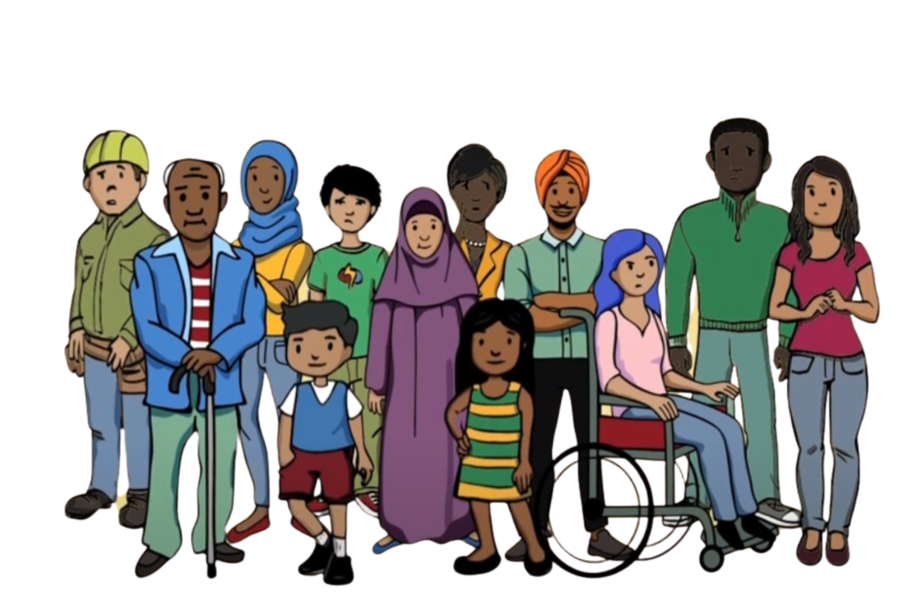

உதாரணம் 2
ஒரு சமூகத்தில், ஒரு வழிபாட்டுத் தலம் வெளிநாட்டு தலையீட்டால் குறிவைக்கப்பட்டது. மிகவும் மத நம்பிக்கை கொண்டவர் போன்று தோன்றிய ஒரு புதிய உறுப்பினர் சமூகங்களின் சமய நடவடிக்கைகளில் மிகுந்த ஈடுபாடு கொண்டவராக உருவாகினார். அவர்கள் அரசியலைப் பற்றி அதிகம் பேச ஆரம்பித்தனர் மேலும் மக்களை தங்கள் சொந்த நாட்டு அரசாங்கத்தை ஆதரிக்குமாறு கூறினார். மறையுரைகள் அரசியலைப் பற்றியதாக இருக்க வேண்டும் என்று அவர்கள் விரும்பினர். புதிய உறுப்பினர் வெளிநாட்டு அரசினை மக்கள் விமர்சிப்பதை தடுக்கவும் முயன்றார். இவை அனைத்தையும் செய்ய வேண்டும் என்று அவர்கள் வெளிநாட்டு அரசினால் கேட்டுக்கொள்ளப்பட்டனர்.
புதிய உறுப்பினர் இருந்தபோது வெளிநாட்டு அரசினை விமர்சித்த சமூக உறுப்பினர்கள், குறுஞ்செய்திகள் மற்றும் சமூக ஊடகங்கள் மூலம் அனாமதேய மிரட்டல்களைப் பெற்றனர். புதிய உறுப்பினர் வருவதற்கு முன்பு இது நடக்கவில்லை. சமூகம், புதிய உறுப்பினர் வெளிநாட்டு அரசுக்கு அனைத்தையும் தெரிவிக்கிறார் என்று சந்தேகித்தது. அவர்கள் இந்த பிரச்சனைகள் அனைத்தும் அந்த புதிய உறுப்பினர் சேர்ந்து மக்களை வெளிநாட்டு அரசினை ஆதரிக்க வைக்க முயற்சித்த பிறகுதான் ஆரம்பித்ததாக பார்க்கிறார்கள். இந்த நிலைமை மக்களை பாதுகாப்பற்றதாகவும், ஒருவருக்கொருவர் அவநம்பிக்கையுடனும் உணர வைத்தது. இந்த வழிபாட்டுத் தலத்தில் சமூகம் ஒன்று கூடி அவர்களின் வழிபாட்டில் கவனம் செலுத்துவது கடினமாகிவிட்டது.

உதாரணம் 3
ஒரு சமூகத்தில், மக்கள் தங்கள் சமூக உறுப்பினர்களில் ஒருவரின் சந்தேகத்திற்குரிய நடத்தையை கவனித்தனர். இந்த நபர் சமூகத்தில் உள்ள மற்றவர்களின் அரசியல் பார்வைகள் மற்றும் செயல்பாடுகள் பற்றி எப்போதும் கேட்பது போல் தோன்றியது. சமூகம் அந்த நபரிடம், யார் அவர்கள் பிறந்த நாட்டின் அரசாங்கத்தை பற்றி விமர்சிப்பவர்களை நியூசிலாந்தில் உள்ள அவர்களின் தூதரகத்திற்கு தெரிவிக்க வேண்டும் என்று வெளிநாட்டு அரசு கேட்டுக்கொண்டதை கண்டுபிடித்தது.
இவருடன் பேசி, வெளிநாட்டு அரசை விமர்சித்த சில சமூக உறுப்பினர்கள், அவர்கள் பிறந்த நாட்டிற்கு வந்தபோது, விசா பிரச்சனைகள், விமான நிலையத்தில் கேள்வி கேட்டல் போன்ற எதிர்பாராத பிரச்சனைகளை எதிர்கொண்டனர். இதற்கு முன்பு அவர்களுக்கு இப்படி நடந்ததில்லை. அந்த சமூக உறுப்பினருடனான அவர்களின் உரையாடல்கள் தூதரகத்திற்கு தெரிவிக்கப்பட்டதால் இந்த பிரச்சனைகள் ஏற்பட்டதாக அவர்கள் நினைக்கிறார்கள். இது சமூகத்தில் உள்ள மக்களிடம் பயத்தையும் அவநம்பிக்கையையும் ஏற்படுத்தியது, எனவே அவர்கள் தங்கள் உண்மையான கருத்துக்களை வெளிப்படுத்துவதை நிறுத்தினர்.

உதாரணம் 4
ஒரு ஆர்வலர் அவரின் பூர்வீக நாட்டை விமர்சித்ததற்காக அவர் அந்த நாட்டிற்கு திரும்பிச் சென்றபோது அதிகாரிகளால் பாதிக்கப்பட்டார். நியூசிலாந்தில் உள்ள சமூகம் இதைப் பற்றி கேள்விப்பட்டது, மற்றும் தங்களுக்குத் தெரிந்த ஒருவருக்கு இது நடப்பதைப் பற்றி மிகவும் கவலைப்பட்டது.
சில மாதங்களுக்குப் பிறகு, நியூசிலாந்தில், ஒரு சமூக உறுப்பினர் வெளிநாடுகளுக்குச் சென்றால் கவனமாக இருக்க வேண்டும் என்ற அச்சுறுத்தும் குறுஞ்செய்திகளைப் பெற்றார். அவர்கள் நியூசிலாந்தில் இருந்தபோது தங்கள் சொந்த நாட்டில் மனித உரிமை கவலைகள் குறித்து பேசி வந்தனர். இப்போது, ​​அவர்கள் தங்கள் குடும்பத்தைப் பார்ப்பது குறித்தும், அவர்கள் பிறந்த நாட்டின் அரசாங்கத்திடமிருந்து கைது வாரண்ட்கள் மீது செயல்படக்கூடிய நாடுகளில் நிறுத்துவது குறித்தும் மிகவும் கவலையாக உள்ளனர்.
அவர்கள் பிறந்த நாட்டைச் சேர்ந்த அரசு அதிகாரிகள் அந்த நாட்டில் உள்ள அவர்களது குடும்பத்தை பார்வையிட்டனர், மேலும் இப்போது அவர்களின் குடும்பத்தினர் நியூசிலாந்தில் மனித உரிமைகள் பற்றி பேசுவதை நிறுத்துமாறு கேட்டுக் கொண்டனர். இந்த அழுத்தம் சமூக உறுப்பினரை தங்கள் குடும்பத்துடனான தொடர்பை நிறுத்தச் செய்தது ஏனென்றால் அவர்கள் தங்கள் குடும்பத்தின் பாதுகாப்பு குறித்து அஞ்சுகிறார்கள். நியூசிலாந்தில் தங்கள் சொந்த பாதுகாப்பு மற்றும் பேச்சு சுதந்திரம் குறித்தும் அவர்கள் கவலைப்பட்டார்கள்.

உதாரணம் 5
சமூக ஊடகங்களில் ஒரு வெளிநாட்டு அரசை அடிக்கடி பகிரங்கமாக விமர்சிக்கும் ஒரு சமூக உறுப்பினர் வெளிநாட்டு தலையீட்டினை அனுபவித்தார். அவர்களின் முகவரி, தொலைபேசி எண் மற்றும் மின்னஞ்சல் போன்ற தனிப்பட்ட தகவல்கள் ஆன்லைனில் வெளியிடப்பட்டன—இது டாக்சிங் எனப்படும். டாக்சிங் செய்தவர்களை டாக்சிங் செய்யுமாறு வெளிநாட்டு அரசு கேட்டுக் கொண்டது. சமூக உறுப்பினருக்கு மிரட்டல் தொலைபேசி அழைப்புகள் மற்றும் குறுஞ்செய்திகள் வந்தன. அவர்களின் சமூக ஊடக கணக்குகளுக்கும் நிறைய இழிவுபடுத்தும் கருத்துகள் வந்தன. சமூக உறுப்பினர் மிகவும் பயமாகவும் பாதுகாப்பற்றதாகவும் உணர்ந்தார்.
நியூசிலாந்தில் வெளிநாட்டு அரசுக்காக பணிபுரியும் நபர்களால் இந்த டாக்சிங் செய்யப்பட்டது பின்னர் அவர்களுக்குத் தெரியவந்தது. சமூக உறுப்பினரை பயமுறுத்த வேண்டும் என்பதற்காக அவர் டாக்சிங் செய்யப்பட்டார், ஏனென்றால் அப்போதுதான் அந்த சமூக உறுப்பினர் சமூக ஊடகங்களில் வெளிநாட்டு அரசினை பகிரங்கமாக விமர்சிப்பதை நிறுத்துவார். அவர்கள் சமூக ஊடகங்களில் தங்கள் கருத்துக்களை வெளிப்படுத்துவதையும் பேசுவதையும் நிறுத்திவிட்டனர்.

